Алагуева Ольга Лазаревна
МАОУ «Средняя общеобразовательная школа № 49» г. Улан-Удэ
Из опыта работы по программе «Индивидуальная образовательная траектория»
Современные реформы в системе образования, ее направленность на личностно ориентированные и развивающие технологии изменили отношение к учащимся с неординарными способностями. Многие образовательные учреждения, учебные и социальные программы, общественные организации и фонды ставят основной целью выявление, обучение, развитие одаренных детей. Постепенно в обществе начинает формироваться понимание того, что переход в век наукоемких технологий невозможен без сохранения и умножения интеллектуального потенциала общества. Отсюда возникает проблема создания целостной системы работы с одаренными детьми в условиях общеобразовательной школы.
Процесс выявления способностей детей сложный. Яркие таланты встречаются редко. В школах в основном учатся дети, при благоприятных условиях обучения способные достичь хороших результатов в видах деятельности, соответствующих их склонностям и интересам. Поэтому задача учителя – выявление склонностей, а затем в процессе их совершенствования – развитие способностей. Хорошо зарекомендовал себя комплекс работы со способными детьми, представляющий собой создание индивидуальной образовательной траектории, состоящий из трех этапов:
1. Выявление способных детей.
2. Диагностика детей с помощью психологических тестов.
3. Работа педагогов с детьми по специализированным программам.
Теоретический подход базируется на основных положениях концепции развивающего образования, когда
- усвоение «знаний-умений-навыков» из цели образования превращается в средство развития способностей;
- на смену «субъект-объектной» логике воздействия на ученика приходит логика содействия, сотрудничества, при которой учитель и ученик выступают как партнеры совместного развития, а учащийся становится субъектом собственного развития, рассматривается как самоценная личность.
Отсюда меняется и критерий ценности учителя – он ценится за то, что умеет организовать процесс саморазвития ученика и себя самого.
Выстраивание универсальной (но в то же время частной) программы индивидуального развития учащихся определено тремя критериями:
1. Адекватность программы существующим условиям. Сейчас образованность начинает осознаваться обществом как владение техниками работы с информацией, развитие навыков самообразования, целеполагания и мотивации собственной деятельности. Разработка нового типа образовательных программ возможна только за счет собственных ресурсов образовательной системы, а, следовательно, внутри нее. На основе этого создается программно-методическая основа педагогической деятельности по формированию индивидуальной траектории.
Цепочка зависимостей | Программно-методическое обеспечение
Слово  Словосочетание  Предложение | Рабочие программы по русскому языку и литературе с системой дополнительных творческих заданий (5-9 класс)
Фраза  текст | Программа спецкурса «Развитие речи»;  Программа подготовки к ГИА и ЕГЭ;
Текст  Произведение | Программы элективных курсов:  «Теория сочинений»;  «Литературный процесс»;
Литература  Искусство  Культура  Духовность-Опыт | Программа по литературе для гуманитарных классов с системой самостоятельных творческих работ;  Программы по литературе с системой проектных заданий;  Программа интегрированного курса «История- Литература»
2. Комплексность программы, обеспеченная многопозиционностью профессионалов, вовлекаемых в совместную деятельность. Частным условием этого является вовлечение в деятельность по программе не только различных учебных организаций, но также учреждений непедагогического профиля. Учитель предлагает для ученика вопросы и сразу же обсуждает с учеником и намечает путь решения, например,
Анализ произведений искусства | Работа с театрами,  культурными центрами, библиотеками и музеями | Просмотр спектаклей- рецензия;  Посещение выставки- статья в газету;  Посещение библиотеки- каталог;
Литературное творчество | Творческие встречи  Кружок литературного творчества | Создание работ собственного сочинения  Публикация лучших творческих работ
3. Вклад в фонд общекультурного развития. Основными являются четыре вида деятельности: исследование, проектирование, конструирование, управление, тесно связанные друг с другом, но в то же время имеющие внутреннюю специфику. Именно поэтому набор деятельностей представлен так:
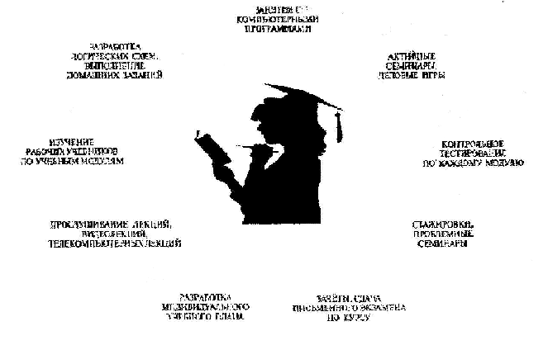
Активные семинары, деловые игры
Разработка
логических схем
Проектная
деятельность
Лекции,
видеолекции,
презентации
Контрольное
тестирование
Стажировки, проблемные семинары
Зачёты, сдача
письменного
экзамена
Разработка индивидуального
учебного плана
Разрабатывая индивидуальную образовательную траекторию развития учащихся, мы исходим из того, что успешность складывается из проработки трех компонентов:
1. Наличия реализаторов программы – сообщества людей, разделяющих основные положения программы, владеющих техниками деятельности и готовых к такой работе. Процесс создания сообщества - достаточно сложная и длительная задача, предполагающая «сбивку» позиций его членов в совместной деятельности при постоянном влиянии внешних реалий, при невозможности его создания чисто административным путем.
2. Наличия системы проектов, задающих конкретные рамки для участников программы и поставляющих конкретные результаты.
3. Выстроенной системы управления, когда развитие каких-либо подпрограмм или отдельных проектов происходит в общем контексте и направлении развития программы в целом.
Примером успешности реализации программы «Индивидуальная образовательная траектория» может служить результативность развития одной из учениц:
Д е я т е л ь н о с т ь
 | Формы | 5-8 класс | 9 класс | 10 класс | 11 класс
1 | Информа  ционно-образова  тельная | Учебные занятия
1 | Информа  ционно-образова  тельная | «5»-Русский язык  «5»-Литература  Спецкурс «Развитие речи» | Элективный курс «Теория и практика сочинений»  «5»- итоговая аттестация | Элективные курсы  «Творческие работы ЕГЭ» | Элективные курсы «Творческие работы»  «5»- итоговая аттестация  100 баллов- ЕГЭ
2 | Исследова  тельская | Участие в олимпиадах, предметных конкурсах
2 | Исследова  тельская | 1 места в школьных олимпиадах предметных конкурсах | 1 м. в  Международном конкурсе- игре «Медвежонок»  4 м.- городская, республиканская олимпиады | 1 м. в городской, 2 -(республика) научной конференции «Шаг в будущее» | 1 место в Республиканском конкурсе сочинений,
3 | Проектиро  вание, моделирование | I этап | II этап | III этап | IV этап
3 | Проектиро  вание, моделирование | Сбор информации;  Ведение справочника «Пиши правильно»; | Консультации одноклассников  Централизованное тестирование- «отлично» | Проектная разработка- оформление материала | Представление индивидуального проекта  «Трудности русской орфографии»
4 | Внеуроч  ная деятель  ность | Участие в работе клуба «Лира»,  в деятельности школьной команды «Эрудит»
4 | Внеуроч  ная деятель  ность | Подготовка сообщений на литературные темы | Участие в проекте «Медиа пособие «Великий Пушкин» | Участие в Днях славянской культуры и письменности  (I м. в конкурсе) | Спектакль, посвященный декабристскому восстанию  Смотр- конкурс  «Лира» - I место

Встреча с одаренными учениками является для педагога своеобразным экзаменом в профессиональном, личностном и даже в духовно-нравственных отношениях, дает возможность пережить «точку роста», продвижения на пути профессионального и личностного становления.

